**用户需求**

**一、项目名称**

惠来人民医院办公桌椅采购项目

**二、供应商资格**

1、必须是在中华人民共和国境内注册的具有独立承担民事责任能力的法人；

2、依法取得营业执照（或事业单位法人证书，或社会团体法人登记证书，或执业许可证）、组织机构代码证和税务登记证复印件（或者“三证合一”复印件）（加盖公章）。

3、具有履行合同所必需的设备和专业技术能力。

4、不接受联合体报名。

5、单位负责人为同一人或者存在直接控股、管理关系的不同供应商，不得同时参加本采购项目响应。

**三、质量要求**

1. 1. 供应商提供的货物应符合中华人民共和国国家安全环保标准、国家有关产品质量认证标准。市场调研资料文件中规定的质量为约定标准。
2. 2.服务商提供的货物（含零配件、随机工具等）是全新的、表面和内部均无瑕疵的原厂正品。

4.所有桌椅及安装应坚固、实用、安全、美观(端正平整)。

5.所需货物清单见附件，附件图片参数样式仅供参考。



**四、 安装要求**

1.服务商依照用户需求文件的要求和市场调研资料文件的要求，将货物安装至正常运行的最佳状态。

2.在安装过程中，出现争议的，以采购方意见为准。

4. 安装施工期间做到安全文明施工，不得损伤或损坏采购人的原有设备设施，损坏则需按市场重置价赔偿给采购人。

**五、货物验收**

1.供应商将货物送到采购人指定地点后，须通知组织采购人共同对货物进行初步验收；需要安装的，应当在安装、完毕后，会同采购人共同对货物数量、质量、外观、包装、品种、配套附件、等进行验收。安装不符合质量或技术标准的，供应商应立即采取补救措施；

**六、报价要求**

按供货商提供的报价清单进行下浮报价。

**七、付款方式**

★成交方必须是广东省智慧云采购平台上的商家，本项目采购方式使用定点议价的方式进行下单自动生成相关采购合同，安装完成经采购人验收同意后按合同约定付款。

附件：所需货物清单

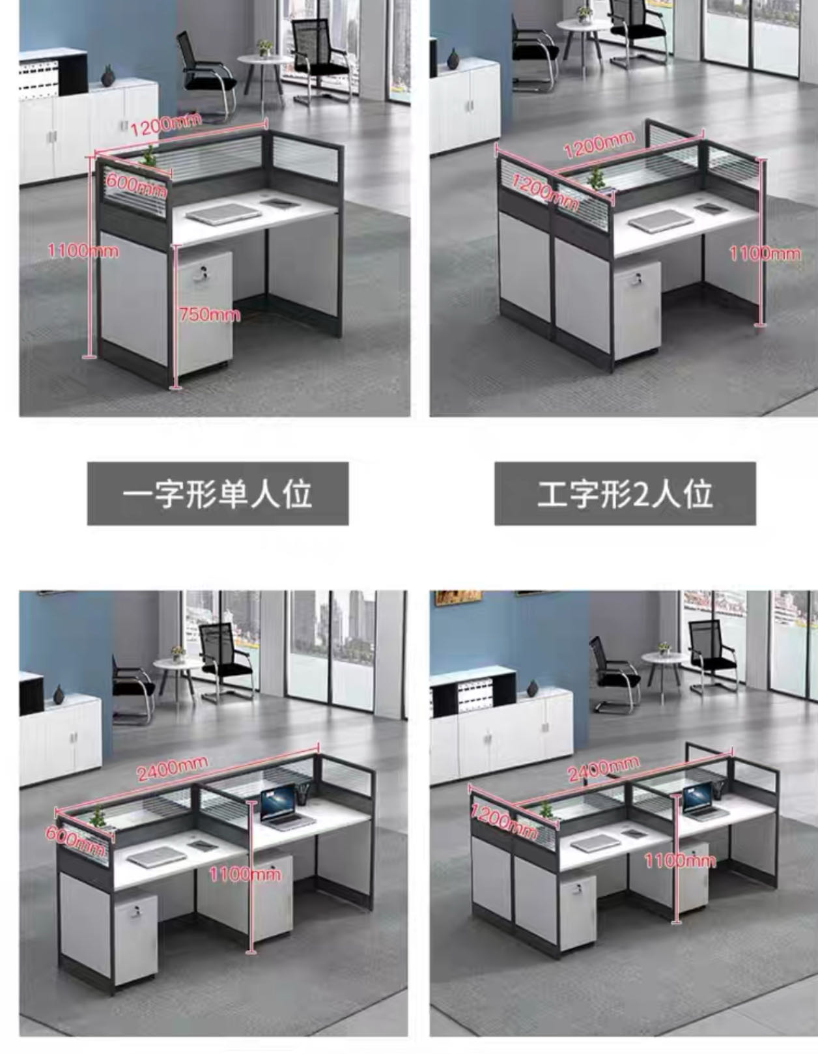 钢化玻璃+环保板材+铝合金边框

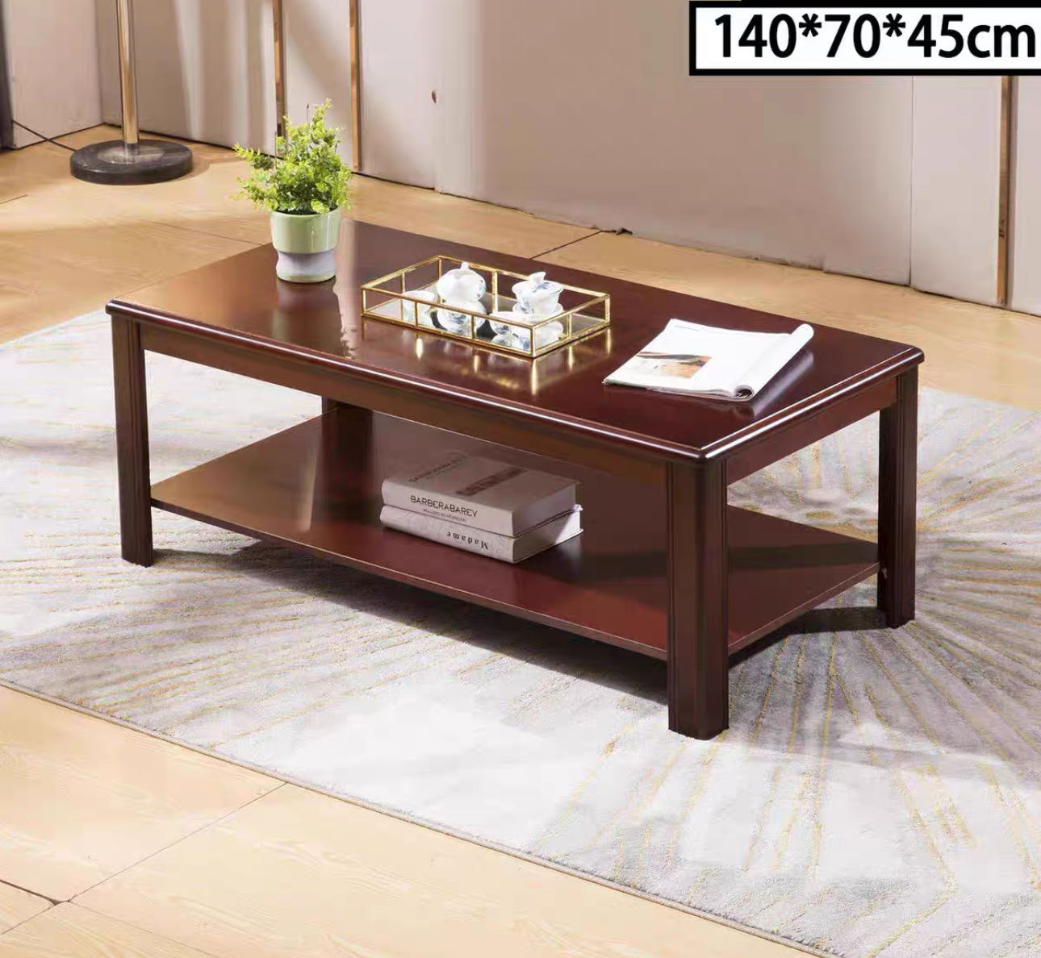 木

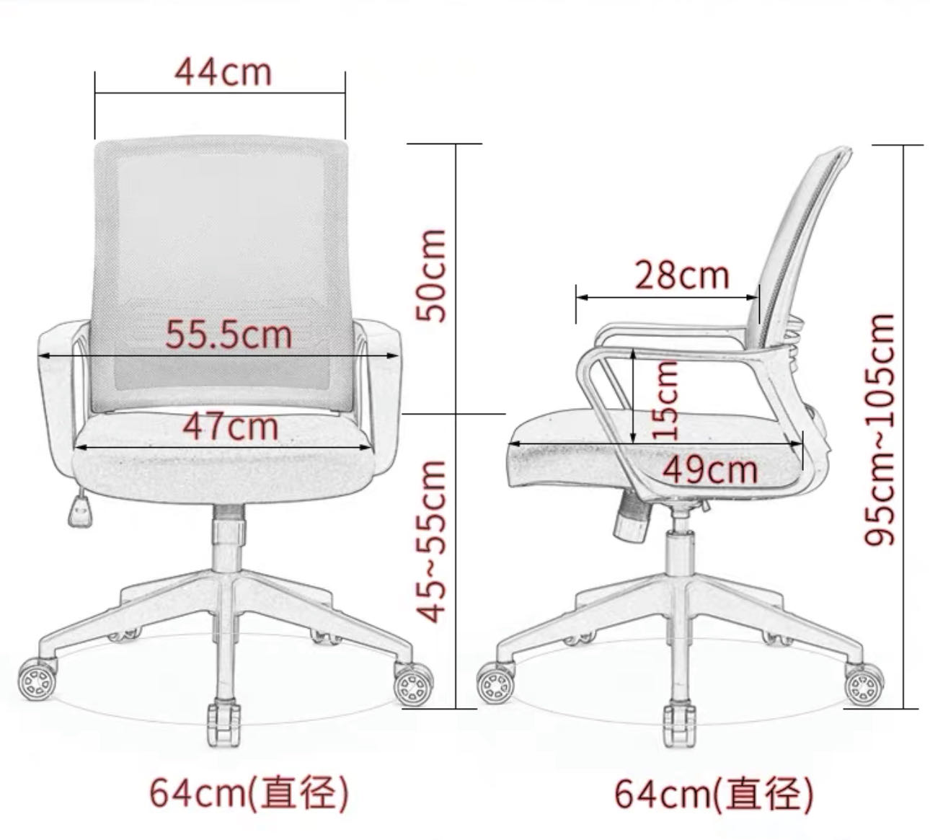涤纶网布+尼龙

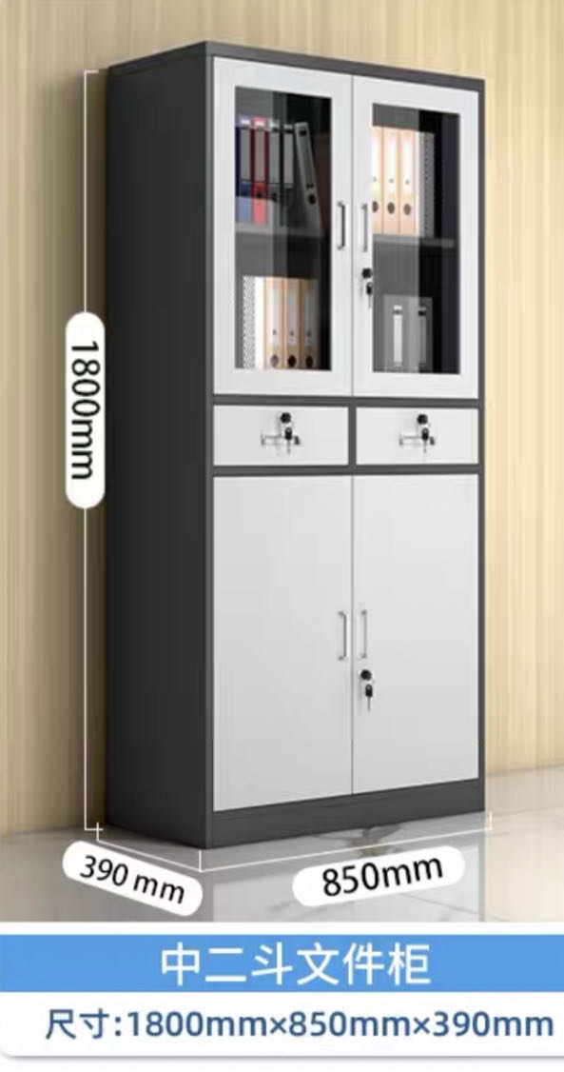 铝合金+玻璃

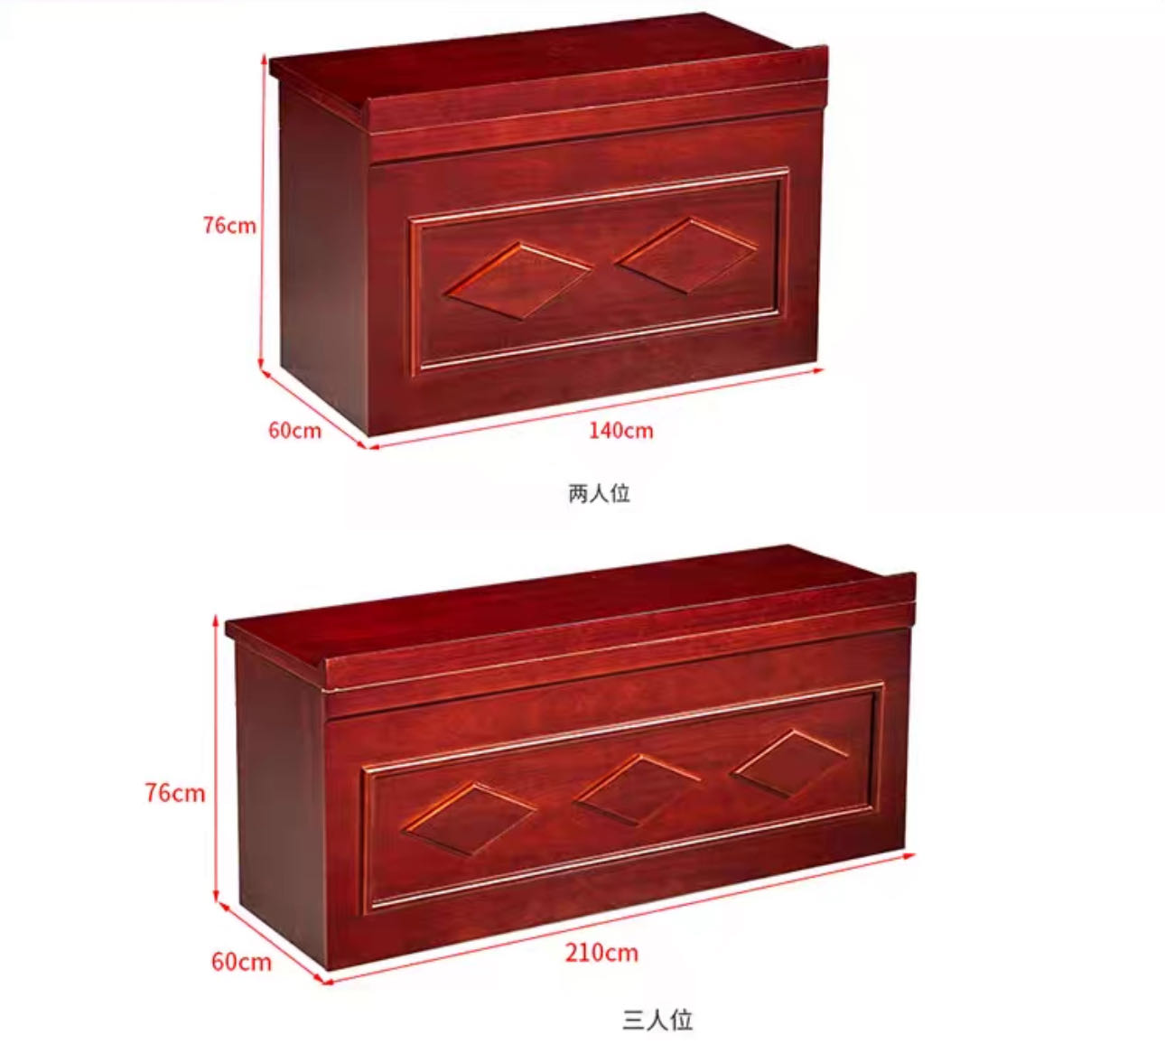木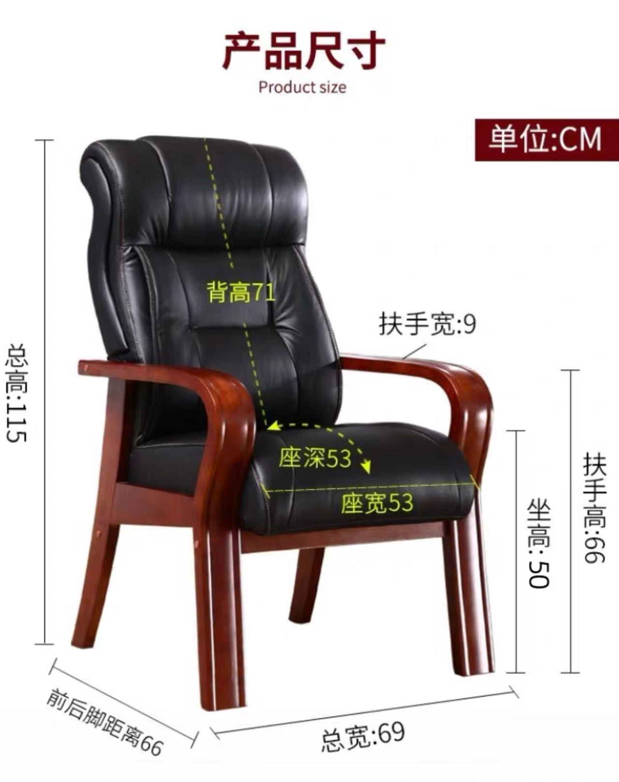

木+皮革

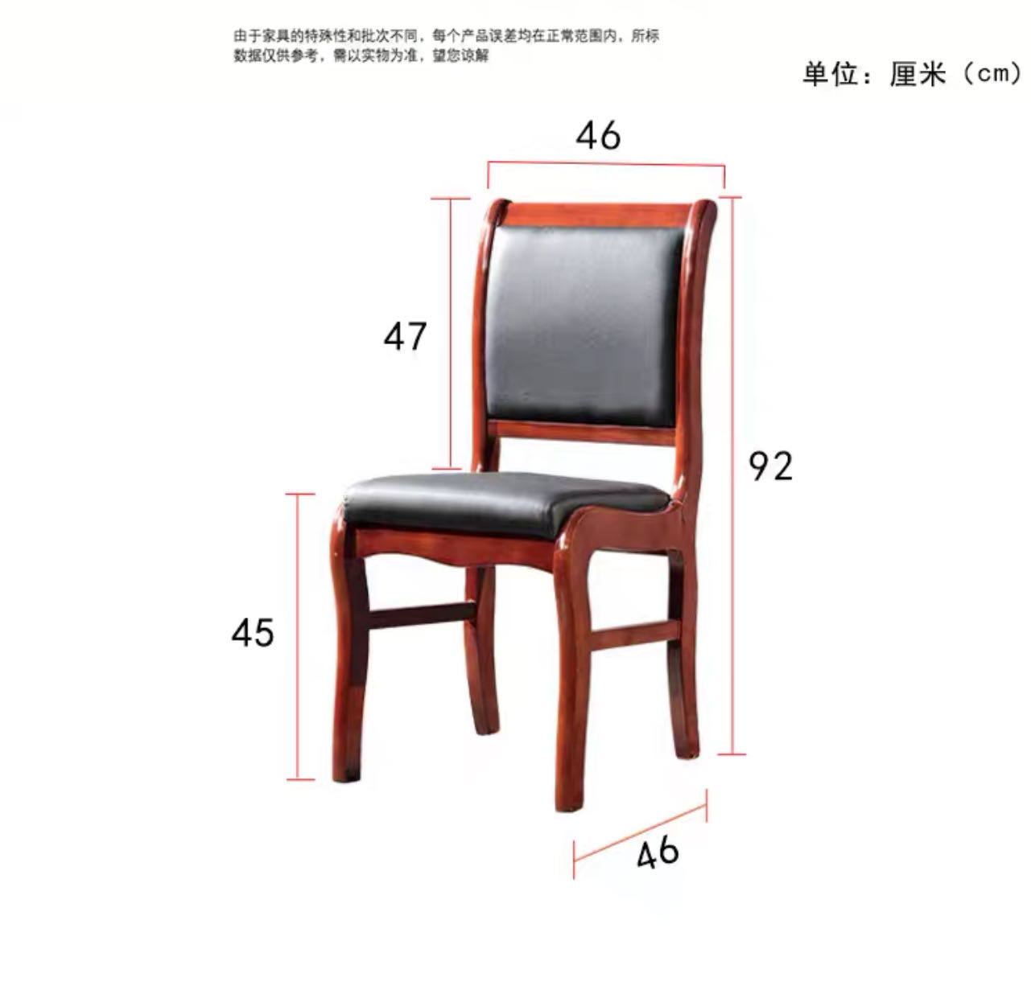木+皮革

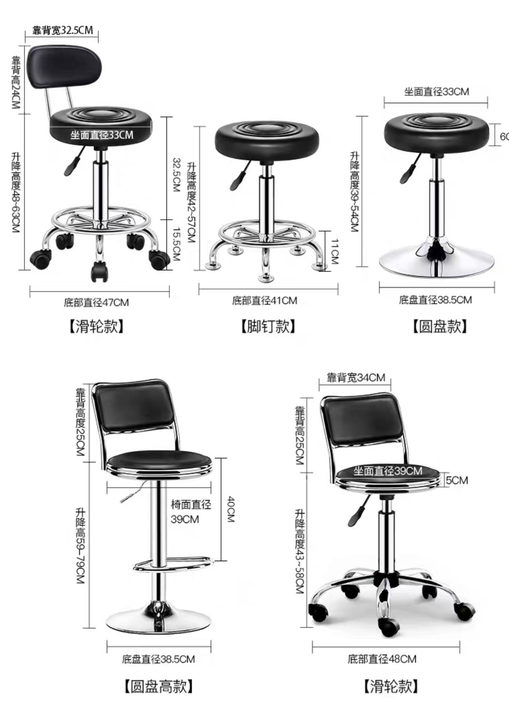 皮革+不锈钢

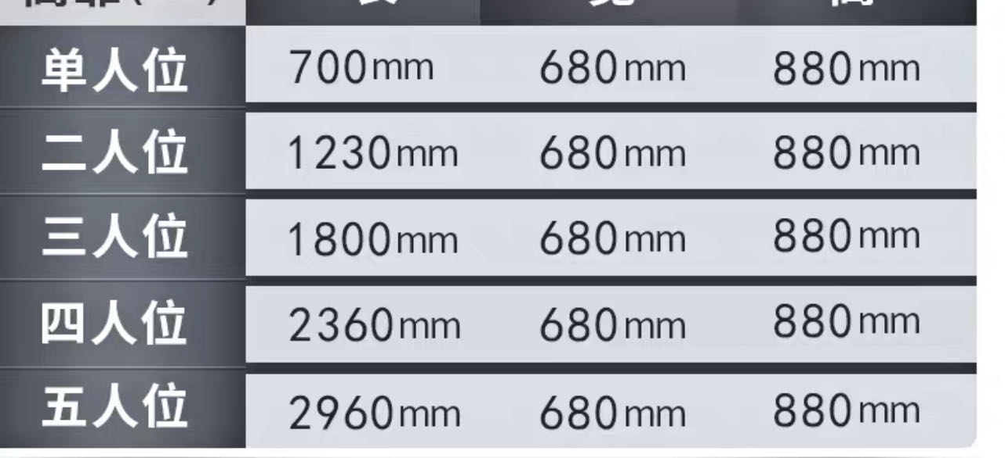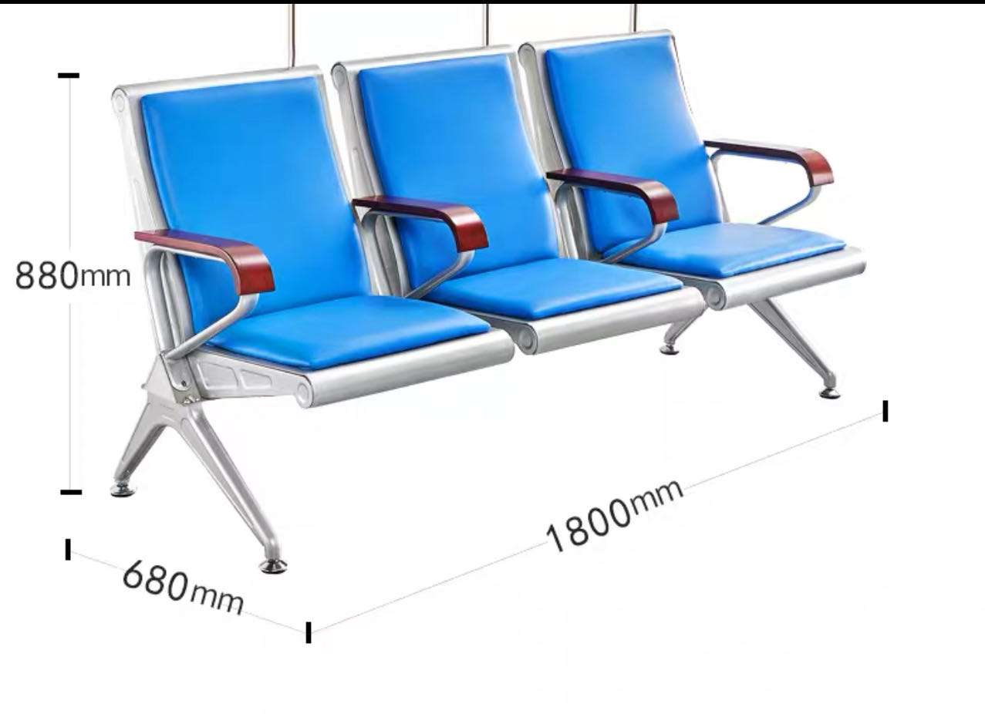 不锈钢+皮革

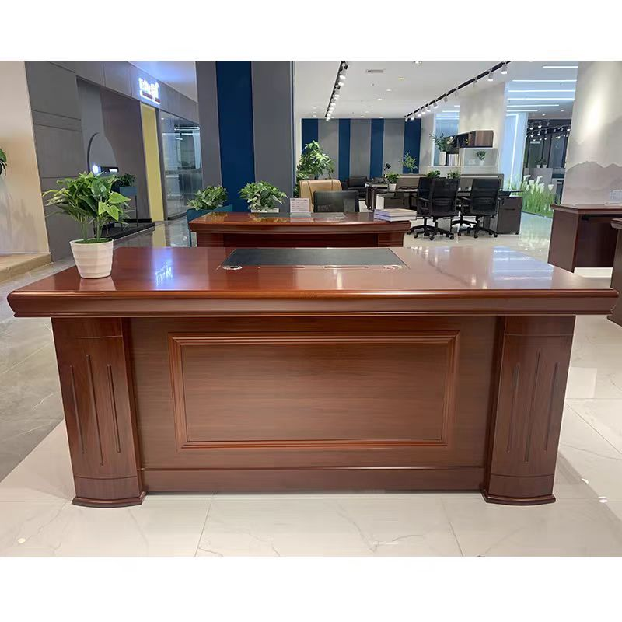

160cmx80cmx76cm

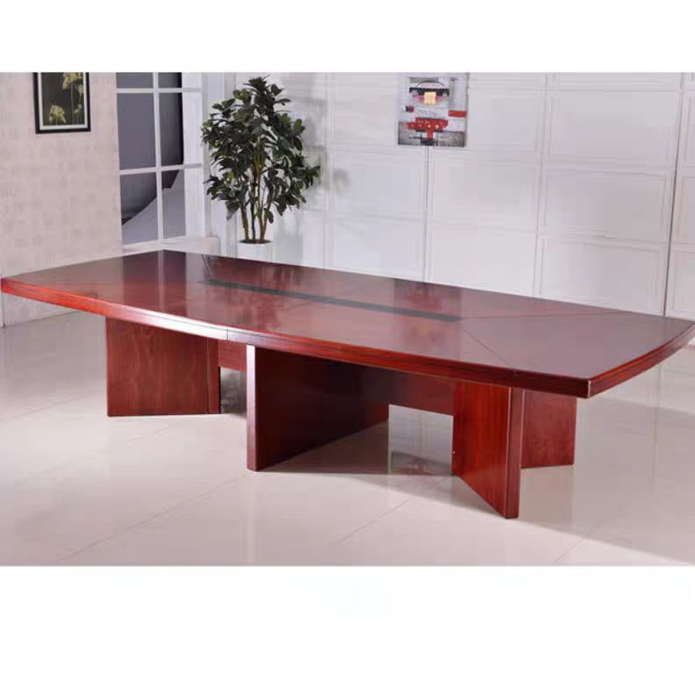

480cmx180cmx76cm

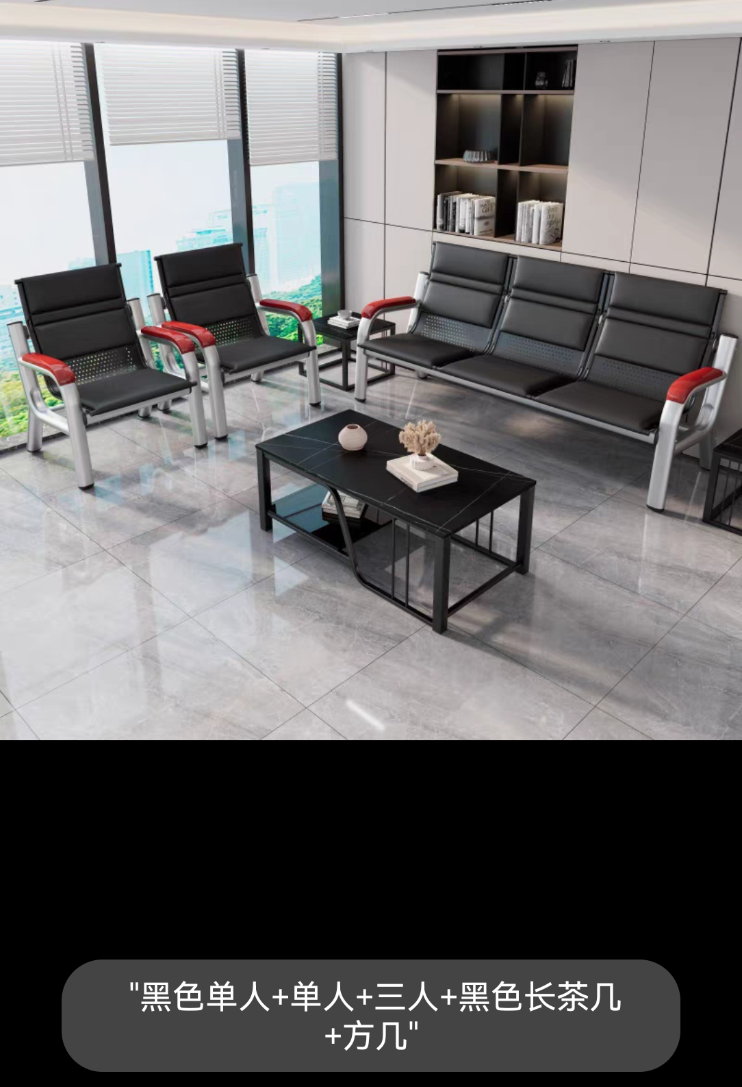

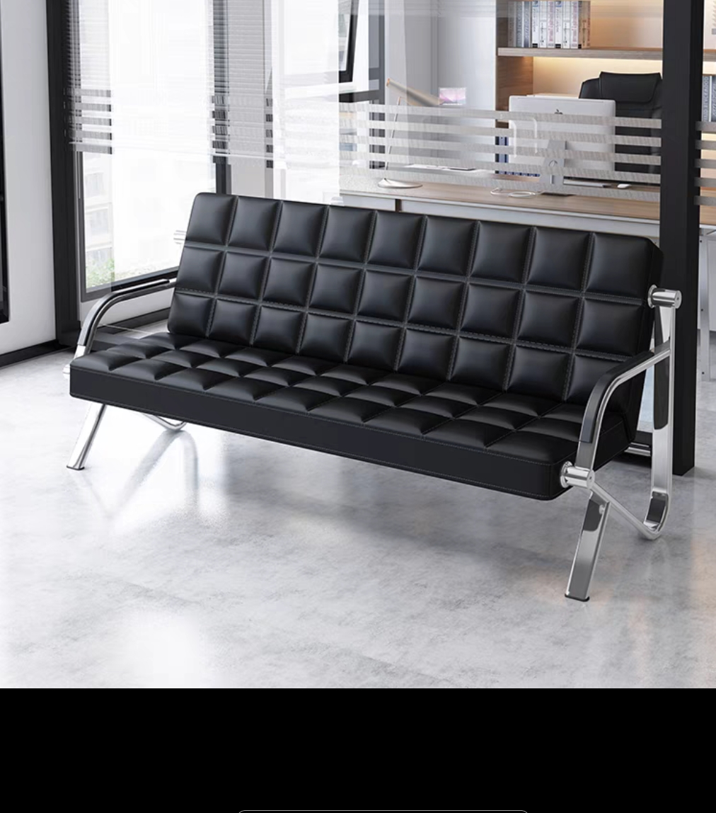

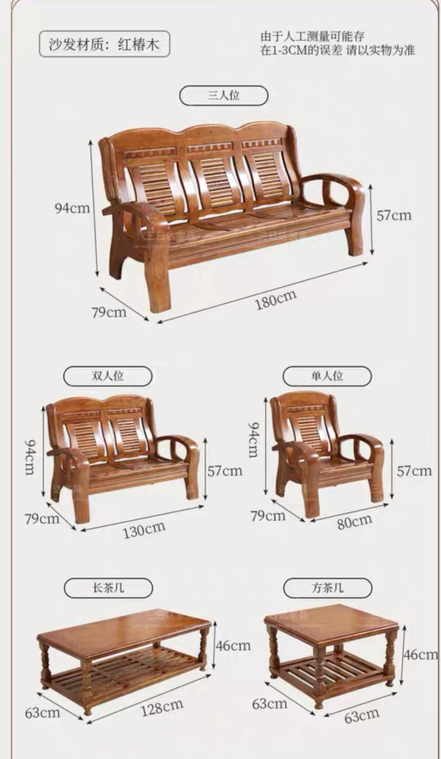 木

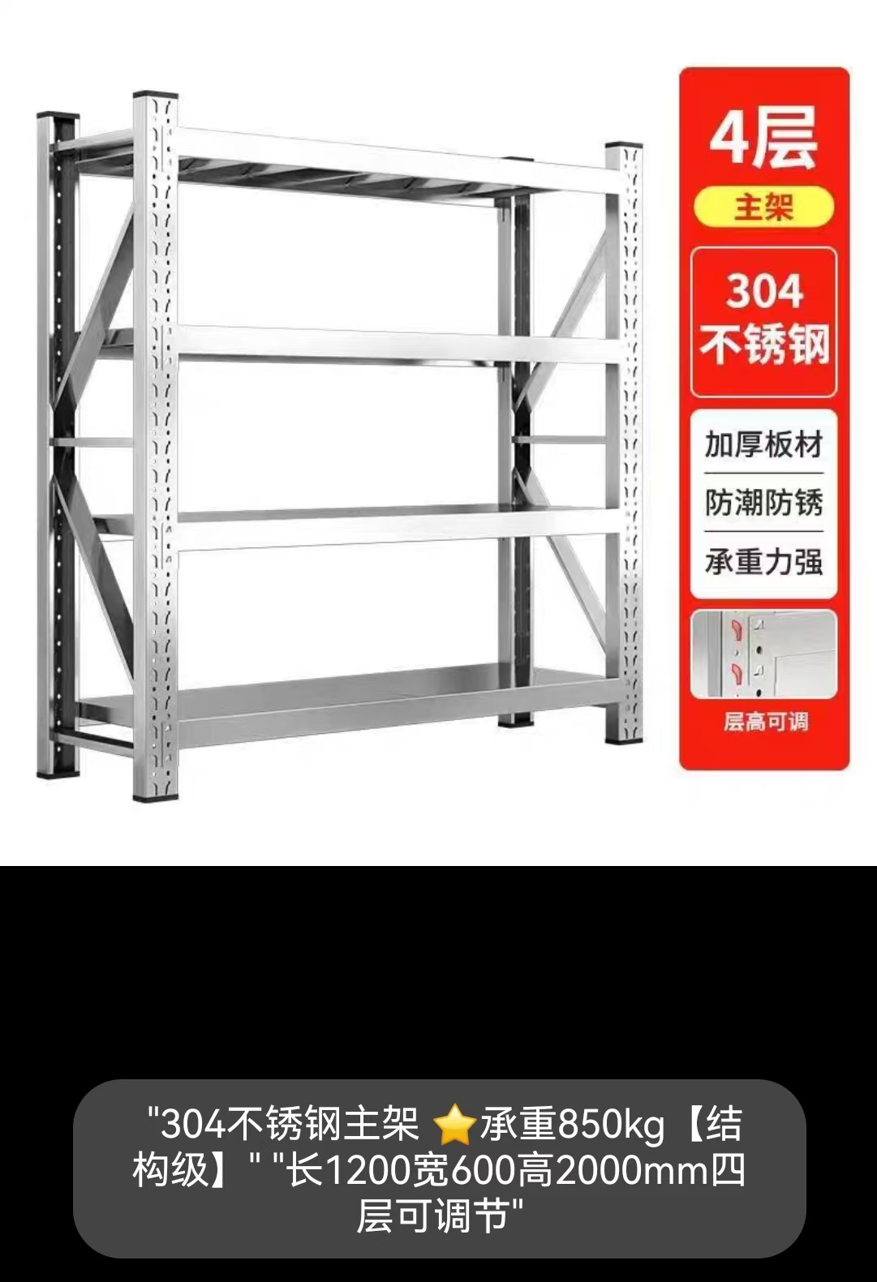 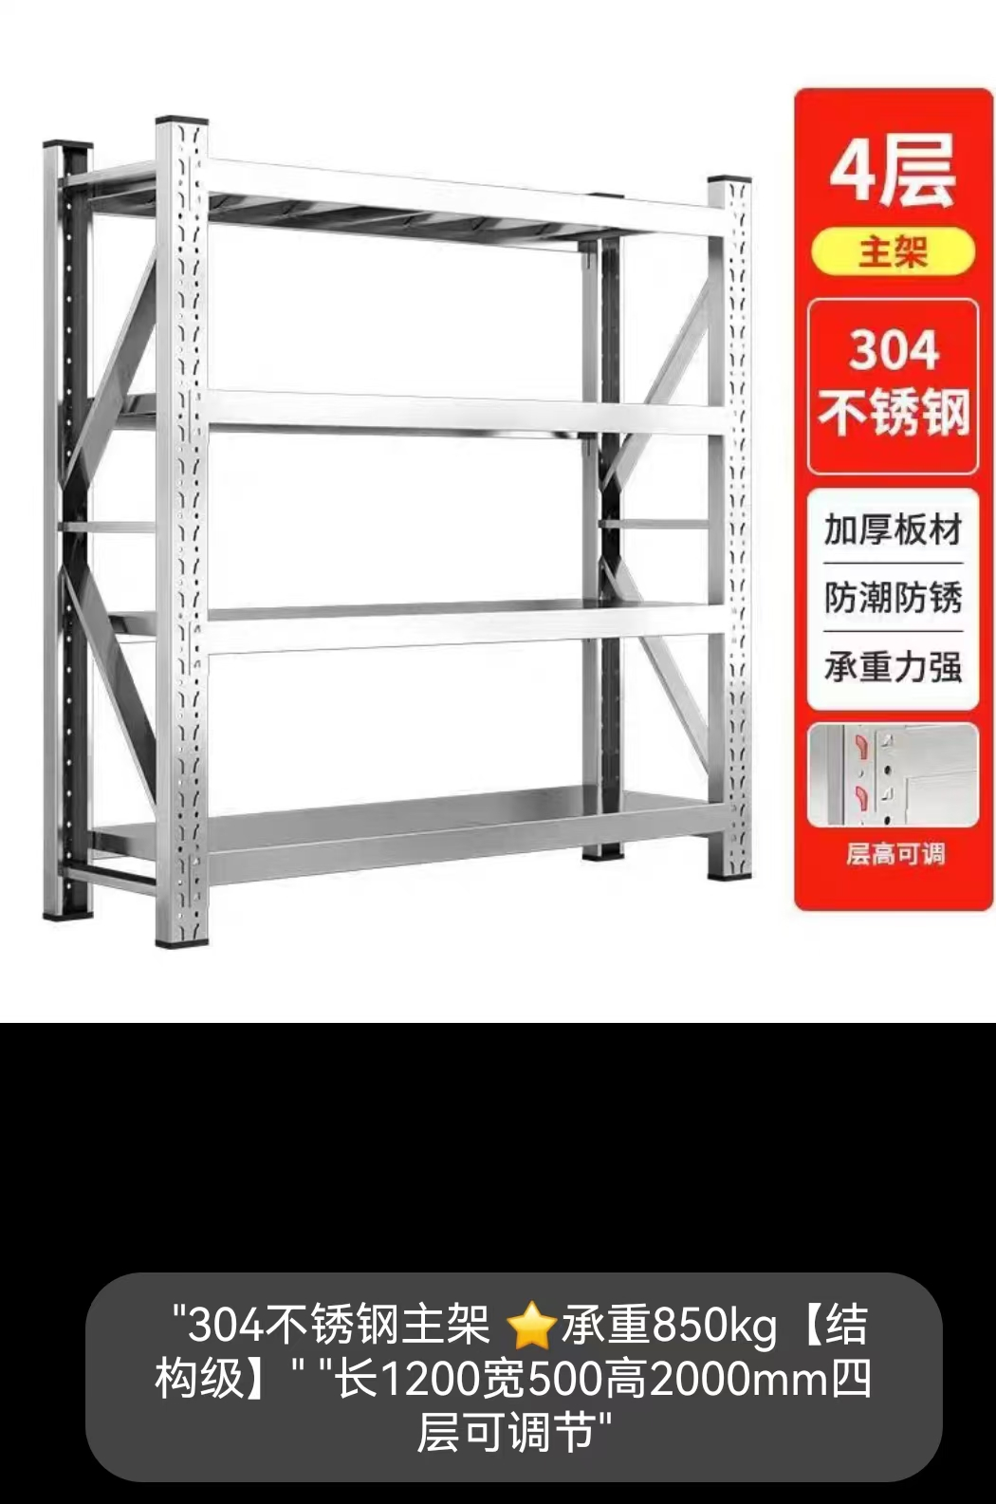

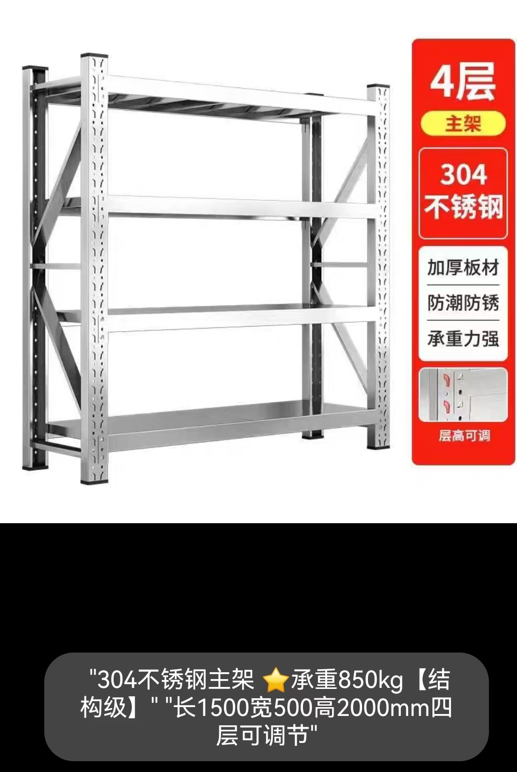 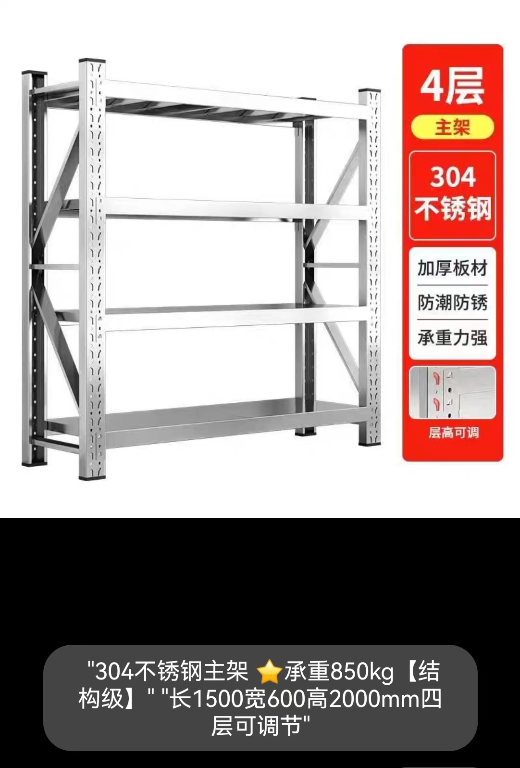

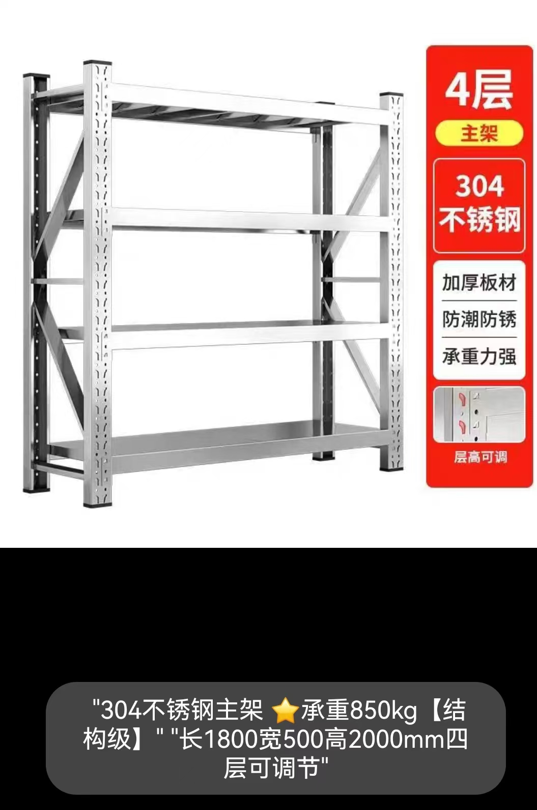 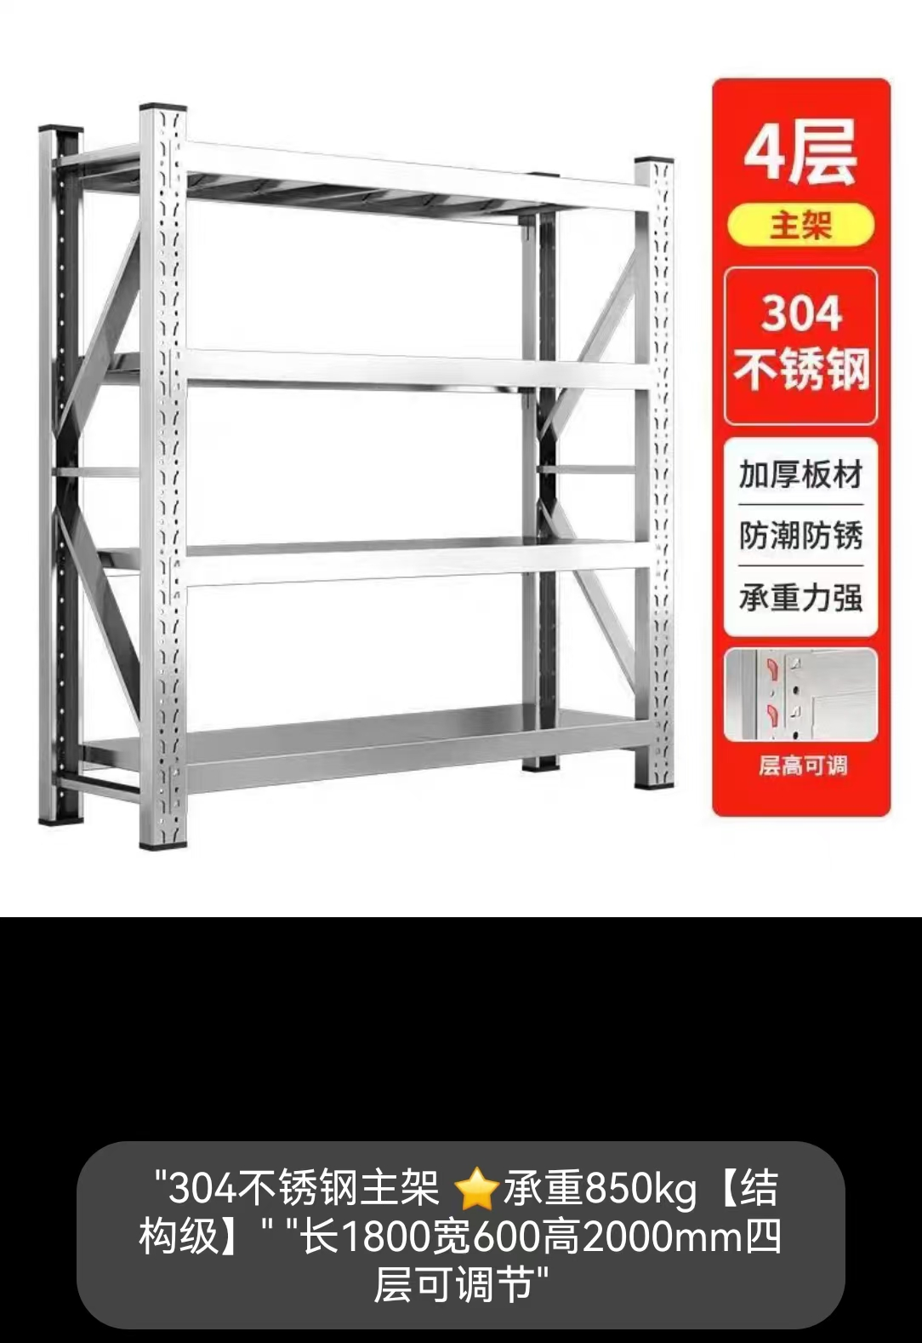

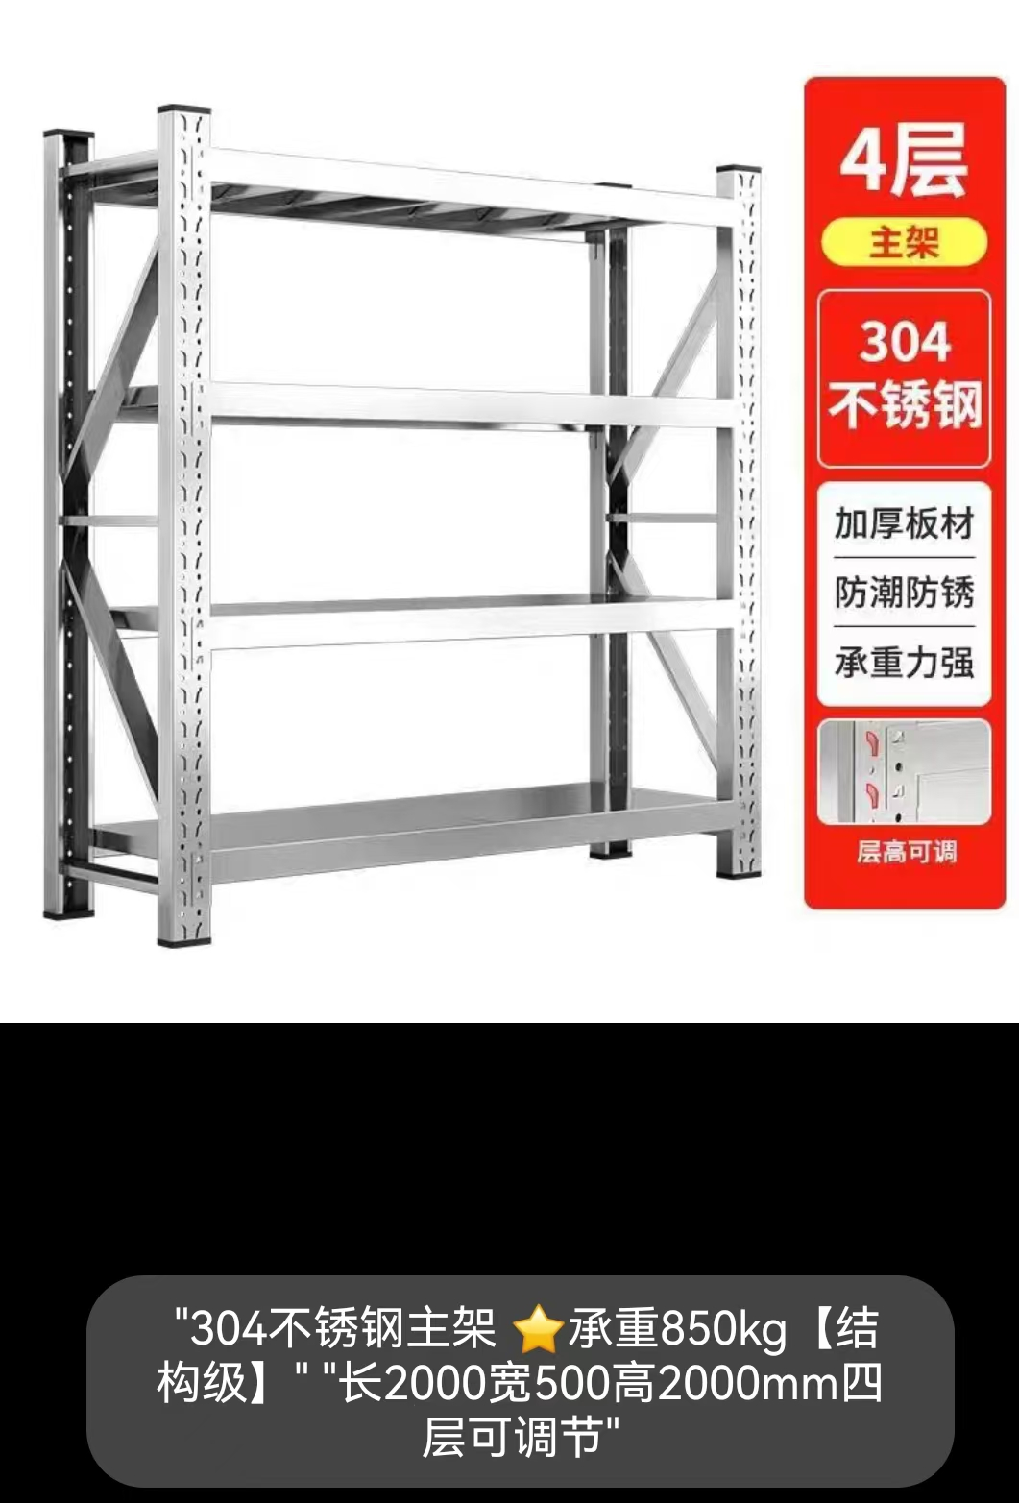 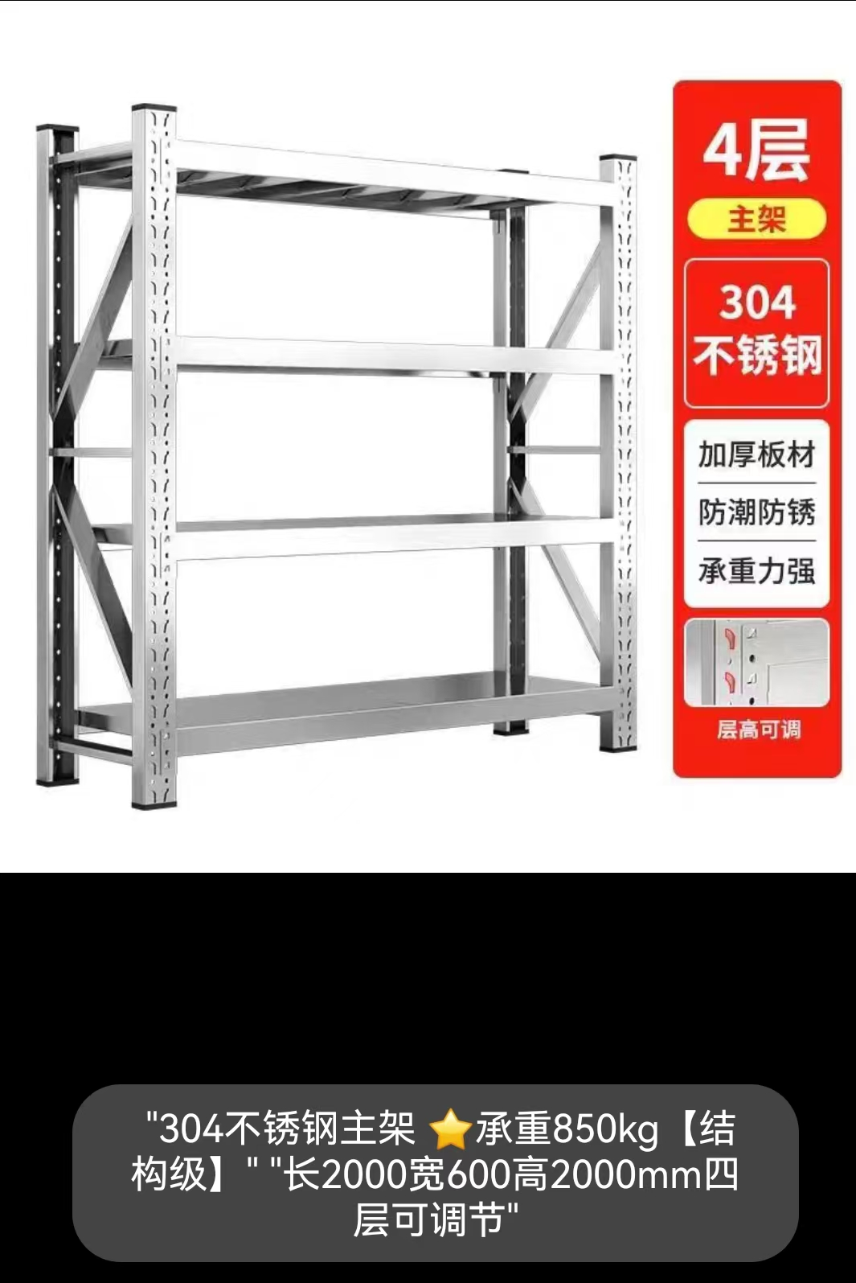

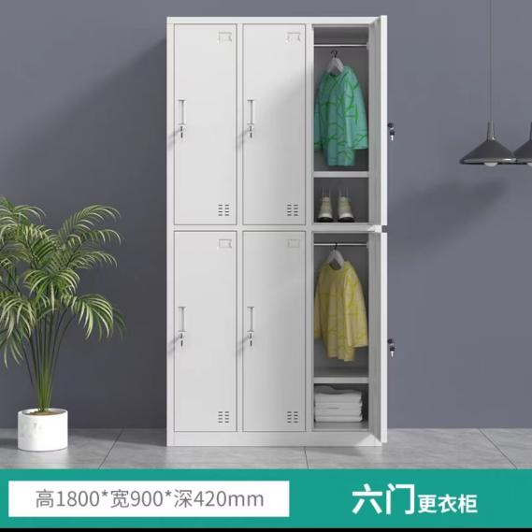 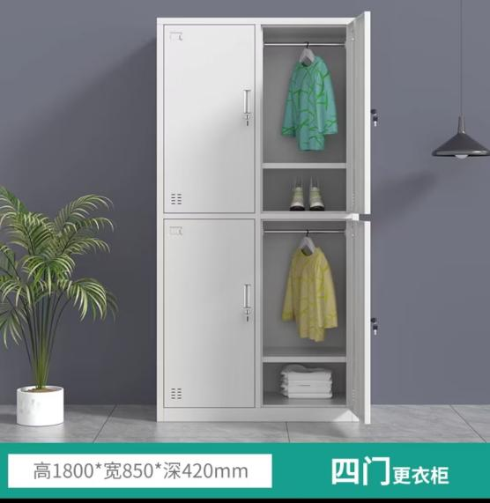

不锈钢